Построение и анализ редуцированной кинетической модели горения богатой водород–воздушной смеси
Хвосточенко К.Д.
Студент
Московский Физико-Технический Институт, ЛФИ, Долгопрудный, Россия
E-mail: khvostochenko.kd@phystech.edu
В работе разработан редуцированный детальный механизм для описания горения богатой водород–воздушной смеси, применённый как к задаче свободного распространения пламени, так и к пламени, стабилизированному на плоской горелке. В отличие от одностадийных моделей, основанных на суммарной гросс-реакции, рассматриваемый подход учитывает ключевую роль активных радикалов и сохраняет физическую структуру цепного процесса, характерную для детальной кинетики, оставаясь при этом существенно менее ресурсоёмким [1].
В модели решается система уравнений для температуры, массовой доли кислорода $O_{2}$ и радикала $H$, при этом плотность считается не постоянной, а переменной величиной:
$$ρc_{p}\left(\frac{∂T}{∂t}+v\frac{∂T}{∂x}\right)=\frac{∂}{∂x}\left(λ\frac{∂T}{∂x}\right)+QW_{Q},$$
$$\frac{∂\left(ρY_{O_{2}}\right)}{∂t}+\frac{∂\left(ρvY_{O_{2}}\right)}{∂x}=\frac{∂}{∂x}\left(ρD_{O_{2}}\frac{∂Y_{O_{2}}}{∂x}\right)+M_{O_{2}}W_{O_{2}},$$
$$\frac{∂\left(ρY_{H}\right)}{∂t}+\frac{∂\left(ρvY_{H}\right)}{∂x}=\frac{∂}{∂x}\left(ρD_{H}\frac{∂Y_{H}}{∂x}\right)+M_{H}W_{H}.$$
Здесь $T$ – температура смеси, $Y_{O_{2}}$ и $Y_{H}$ – массовые доли, а $D_{O_{2}}$ и $D_{H}$ коэффициенты диффузии $O_{2}$ и $H$ соответственно, $λ$ – теплопроводность, $ρ$ – плотность, $c_{p}$ – теплоемкость, $v$ – скорость, $Q$ – удельная теплота, $W_{Q}$ – источник тепловыделения, $W_{O_{2}}$ и $W_{H}$ – источники частиц $O_{2}$ и $H$ соответственно, $t$ – время и $x$ – координата.
Радикал $H$ рассматривается как основной активный центр цепного процесса в богатых смесях. Концентрации промежуточных радикалов $O$, $OH$ и $HO_{2}$ определяются в квазистационарном приближении, что позволяет сохранить физическую структуру механизма без решения дополнительных дифференциальных уравнений.
Показано, что зависимость скорости свободного распространения пламени от коэффициента избытка топлива хорошо согласуется как с результатами расчётов по детальным механизмам, так и с экспериментальными данными в области больших значений коэффициента избытка (рис. 1). Пространственные профили радикалов $H$ и $OH$, полученные в рамках редуцированной схемы, качественно и количественно согласуются с детальными расчётами (рис. 2), что подтверждает адекватность использования квазистационарного приближения для вторичных радикалов.
Кроме стационарных режимов исследовано нестационарное пульсирующее распространение пламени. Показано, что положение точки бифуркации и частота колебаний в критическом режиме находятся в хорошем согласии с результатами, полученными на основе детальных механизмов и известными в литературе [2].
Таким образом, предложенная модель занимает промежуточное положение между громоздкими детальными схемами и одностадийными моделями: она сохраняет физически существенную роль активных радикалов и корректно описывает как стационарные, так и нестационарные режимы горения богатых смесей, обеспечивая при этом значительный выигрыш в вычислительной эффективности.
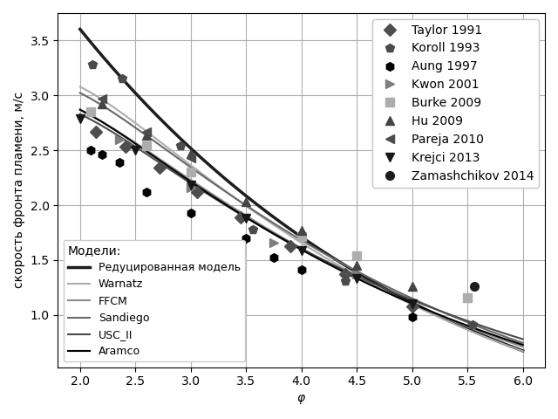
Рис. 1. Зависимость скорости фронта пламени от коэффициента избытка. Маркерами изображены экспериментальные данные [3].

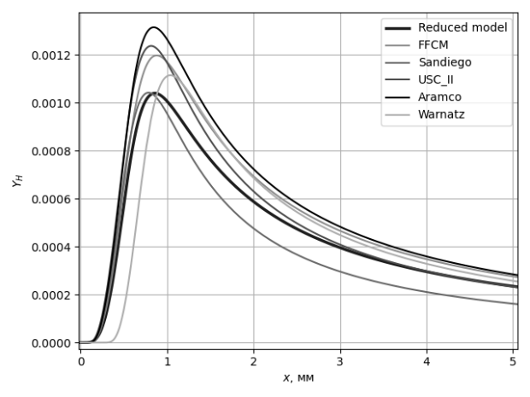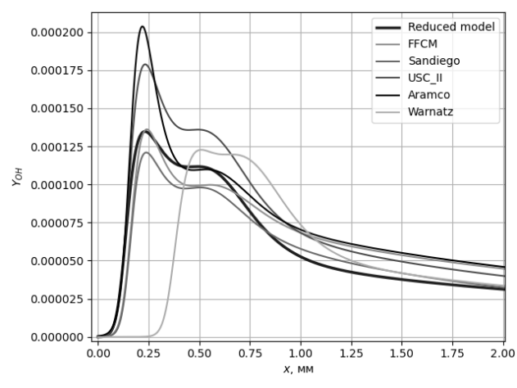
Рис. 2. Профили $H$ радикалов для разных моделей слева и $OH$ радикалов справа.

Литература
- Зельдович Я. Б. и др. Математическая теория горения и взрыва. – м.: Наука, 1980. – Т. 478.
- Korsakova A. I. et al. Stability of rich laminar hydrogen-air flames in a model with detailed transport and kinetic mechanisms //Combustion and Flame. – 2016. – Т. 163. – С. 478-486.
- Konnov A. A. et al. A comprehensive review of measurements and data analysis of laminar burning velocities for various fuel+ air mixtures //Progress in Energy and Combustion Science. – 2018. – Т. 68. – С. 197-267.

